项目名称  Project Name |  | 密级  Confidentiality Level
软酷网络监控系统 |  | 仅供收件方查阅
项目编号  Project ID | 版本  Version | 文档编号  Document Code
v7.2272.1450.13 | 1.1 | v7.2272.1450.13_RA_001

Ruanko Network Monitoring System Software Requirements specification
软酷网络监控系统软件需求规格说明书

Prepared by  拟制 | 林达意 | Date  日期 | 2013-08-19
Reviewed by  评审人 | 许峰 | Date  日期 | 2013-08-19
Approved by  批准 | 周伟 | Date  日期 | 2013-08-19

深圳市软酷网络科技有限公司
版权所有 不得复制
Copyright © Ruankosoft Technologies(Shenzhen) Co., Ltd.
All Rights Reserved
Revision Record
修订记录
Date  日期 | Revision Version  修订版本 | CR ID /Defect ID  CR/ Defect号 | Sec No.  修改章节 | Change Description  修改描述 | Author  作者
08-19 | 1.0 |  | 全篇 | 全文撰写 | 林达意
08-20 | 1.1 |  | 5.4 6.2 | 补充通信XML包格式；修正文档编号；补充网络带宽及硬盘空间要求 | 林达意

Catalog
目 录
1 Introduction 简介 8
1.1 Purpose 目的 8
1.2 Scope 范围 8
2 General description总体概述 8
2.1 Software perspective 软件概述 8
2.1.1 About the Project 项目介绍 8
2.1.2 Environment of Product 产品环境介绍 9
2.2 Software function 软件功能 10
2.3 Actors 10
2.4 Assumptions & Dependencies 假设和依赖关系 10
3 Functional Requirements 功能需求 11
3.1 Use Case Diagram 用例图 11
3.1.1 Use Case 1 用例1 11
3.1.2 Use Case2 用例2 14
4 Performance Requirements 性能需求 15
4.1 Performance requirement1 性能需求1 15
5 Interface Requirements 接口需求 16
5.1 User Interface 用户接口 16
5.2 Software Interface 软件接口 17
5.3 Hardware Interface 硬件接口 18
5.4 Communication Interface 通讯接口 18
5.5 Other Interfaces 其他接口 19
6 Overall Design Constraints 总体设计约束 19
6.1 Standards compliance 标准符合性 19
6.2 Hardware Limitations 硬件约束 19
6.3 Technology Limitations 技术限制 19
7 Software Quality Attributes 软件质量特性 20
7.1 Reliability 可靠性 20
7.2 Usability 易用性 21
8 Other Requirements其他需求 21
8.1 Database数据库 21
8.2 Operations 操作 21
8.3 Localization 本地化 21
9 Requirements Classification 需求分级 22
10 Issues To Be Determined 待确定问题 22
11 Appendix 附录 23
11.1 Feasibility Study Results 可行性分析结果 23
11.2 Glossary词汇表 23

Chart
图
未找到图形项目表。

Table
表
表 1需求分级 22
表 2待确定问题 22

Keywords 关键词：局域网 监控 C/S 进程 过滤
Abstract 摘 要：描述了软酷网络监控系统的功能和性能需求，展示了系统功能结构和各子模块用例，兼顾接口需求和设计性约束。
List of abbreviations 缩略语清单：
Abbreviations缩略语 | Full spelling 英文全名 | Chinese explanation 中文解释
RNMS | Ruanko Network Monitoring System | 软酷网络监控系统
TCP/IP | Transmission Control Protocol/Internet Protocol | 传输控制协议/因特网互联协议

Introduction 简介

Purpose 目的
本文档主要描述软酷网络监控系统的功能和性能需求，便于后续开发和协调过程的开展。
本文档的预期读者为：
目标用户；
项目经理；
测试工程师；
软件设计师；
软件工程师。

Scope 范围
本文档以下内容从用户需求的角度出发展示RNMS的逻辑模型，涉及根据用户需求设计的各种特性功能和服务、产品的接口需求、总体设计约束、软件质量特性等，通过需求分析的方式来描述用户的需要，为用户、开发方以及赞助人提供便利。本文档中不包含软件详细设计，软件具体架构，软件编码实现，软件测试与维护的内容。

General description总体概述

Software perspective 软件概述

About the Project 项目介绍
RNMS是通过监控受控端的软硬件、进程及网络等信息，实现可靠、便捷、高效的局域网监控管理。控制端（服务端）通过与受控端（客户端）的网络连接获取受控端计算机的各类信息，并自动采取相应操作保证管理人员制定的策略正常执行。同时，网络管理人员也可以通过控制端（服务端）查看任意一台客户机的各类信息可视化展现，并手动对局域网内受控端进行进程管理。

Environment of Product 产品环境介绍
- 开发环境与平台
操作系统：Windows 7，Windows 8
开发环境：Microsoft Visual Studio 2008，Adobe Photoshop CS6
- 需求管理
Microsoft Visio 2013

Software function 软件功能
- 系统功能结构图
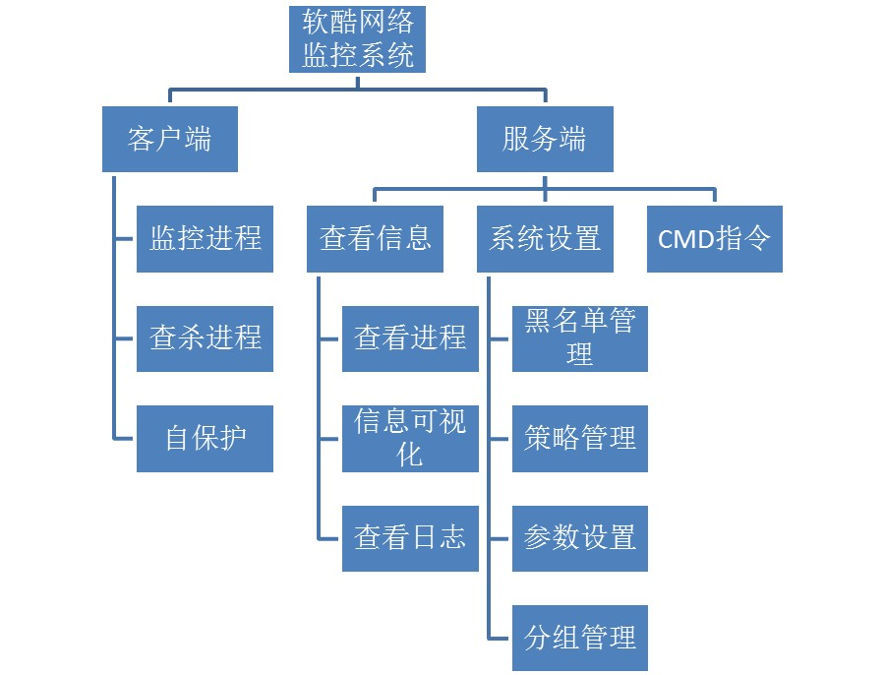
- 功能概述
  - 监控进程：客户端定时获取本机进程列表，并发送给服务端
  - 查杀进程：根据服务端指令，对某PID进程进行查杀
  - 自保护：自启动，隐蔽自身，避免暴露
  - 查看日志：查看客户端进程查杀记录等日志信息
  - 分组管理：对客户端进行分组，应用不同组策略
  - 查看进程：查看某客户端进程列表
  - 信息可视化：对网络速率等信息进行可视化呈现
  - 策略管理：可对不同分组或客户端应用不同策略
  - 进程黑名单：禁止进程列表
  - CMD指令：给客户端发送CMD指令
  - 系统设置：配置服务端和客户端的各类参数

Actors
局域网管理人员：查看监控信息，手动查杀未识别进程
局域网计算机用户：局域网内受监控客户端

Assumptions & Dependencies 假设和依赖关系
系统采用基于MFC的C++语言编写，以Microsoft Visual Studio 2008作为开发环境，基于Windows操作系统，不使用数据库。引用的组件包括：msxml.dll（解析XML格式），LibUIDK（绘制界面）。系统依赖稳定可靠的局域网环境，且仅在局域网可靠的情况下才能正常使用。

Functional Requirements 功能需求

Use Case Diagram 用例图
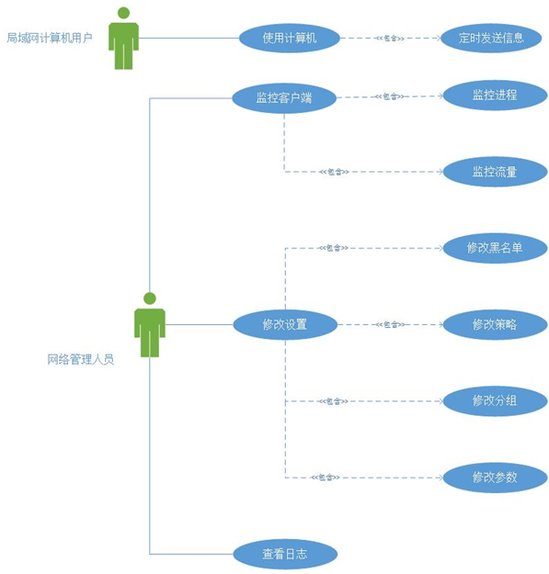

R.INTF.CALC.001 使用计算机 Use Client


Goal in Context 简要说明
用户启动客户端计算机，从而激活客户端运行；客户端与服务端建立连接后自动根据获取到的设置定时发送各类信息，并响应服务端的指令。

Preconditions 前置条件
计算机被启动
计算机客户端与服务端位于同一局域网内

End Condition 后置条件
- Success End Condition 成功后置条件
服务端收到各类信息，可以监控
- Failed End Condition 失败后置条件
服务端显示客户端离线，无法监控

Actors
局域网计算机用户

Trigger 触发条件
计算机开机

Description 基本事件流描述
计算机启动，客户端自启运行
客户端广播上线消息及初始化信息
根据服务端返回的设置配置各参数，并定时发送监控信息
客户端监听服务端指令
若收到指令，则立即执行

Extensions 备选事件流
若30秒未收到服务端反馈，则间隔5分钟发送一个上线消息

Special Requirement 特殊需求
无

R.INTF.CALC.002 监控计算机 Watch Client
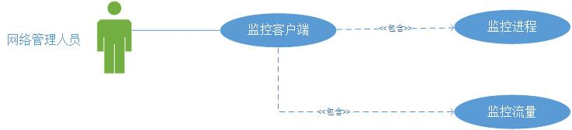

Goal in Context 简要说明
服务端根据客户端发来的信息刷新进程列表，比对黑名单；若发现黑名单进程则自动发送终止指令；管理员若发现未识别进程可手动终止；管理员可查看各类信息及可视化的曲线图。

Preconditions 前置条件
客户端定时发送信息包
存在进程黑名单

End Condition 后置条件
- Success End Condition 成功后置条件
服务端收到各类信息，成功查杀黑名单进程
- Failed End Condition 失败后置条件
服务端发现客户端异常停止发包，给出警告

Actors
局域网管理人员

Trigger 触发条件
收到客户端信息

Description 基本事件流描述
服务端收到客户端包
若是新客户端，则标记上线，记录日志
若是已在线客户端，则更新各类信息
服务端匹配进程列表与黑名单
若发现黑名单进程，则自动发送终止指令
若管理员发现未识别进程，则手动发送终止指令

Extensions 备选事件流
若客户端30秒未发送信息包，则弹出异常掉线警告

Special Requirement 特殊需求
可视化图形刷新无闪烁

R.INTF.CALC.003 修改设置 Modify Settings
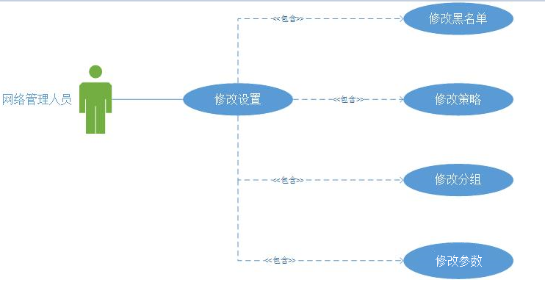

Goal in Context 简要说明
管理人员按照需求更改客户端的分组；应用不同策略；更改组策略黑名单；更改刷新频率等基本参数。

Preconditions 前置条件
无

End Condition 后置条件
- Success End Condition 成功后置条件
设置生效，服务端更新界面显示，并给客户端发送新的设置信息
- Failed End Condition 失败后置条件
设置失败，服务端新设置不保留

Actors
局域网管理员

Trigger 触发条件
管理员进行设置

Description 基本事件流描述
管理员打开设置窗体
管理员设置各项参数
管理员保存设置
服务端向客户端广播新设置

Extensions 备选事件流
无

Special Requirement 特殊需求
无

R.INTF.CALC.004 查看日志 View Log


Goal in Context 简要说明
管理员查看服务端对客户端的各类指令等日志信息。

Preconditions 前置条件
存在日志

End Condition 后置条件
- Success End Condition 成功后置条件
日志正常显示
- Failed End Condition 失败后置条件
日志显示为空

Actors
局域网管理人员

Trigger 触发条件
管理员打开日志窗体

Description 基本事件流描述
管理员打开日志窗体
日志窗体载入日志文件，并显示

Extensions 备选事件流
无

Special Requirement 特殊需求
无

Performance Requirements 性能需求
静态的量化需求
- 支持终端数：局域网最大值（255）
- 支持服务端用户数：1
- 日志文件大小：10M
动态的量化需求
客户端与服务端信息传递与指令执行延时不超过2秒

Interface Requirements 接口需求

User Interface 用户接口
客户端无界面。
服务端实现图形化操作界面，用户交互通过PC显示器完成，分辨率兼容范围从800*600至分辨率最大值，保证1024*768及以上分辨率的显示效果。软件界面能够动态缩放。
启动窗体：

主窗体-监控：
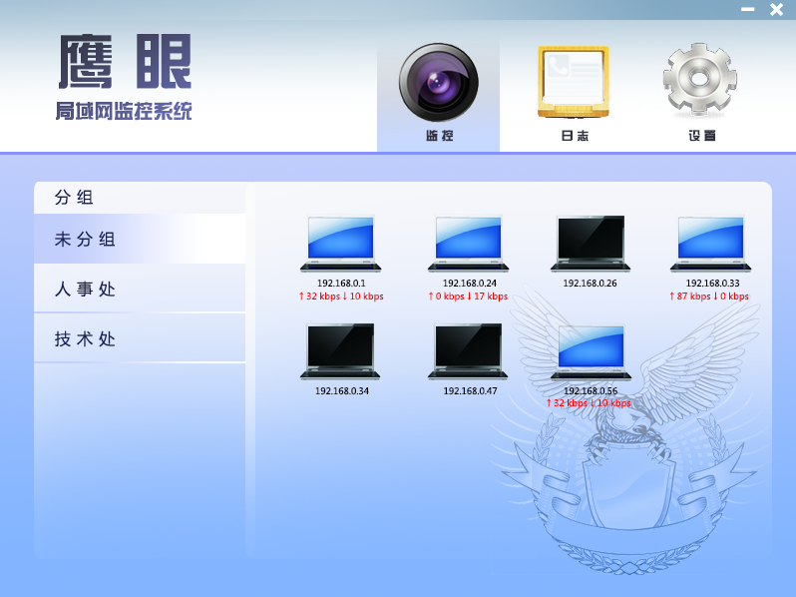
主窗体-日志：
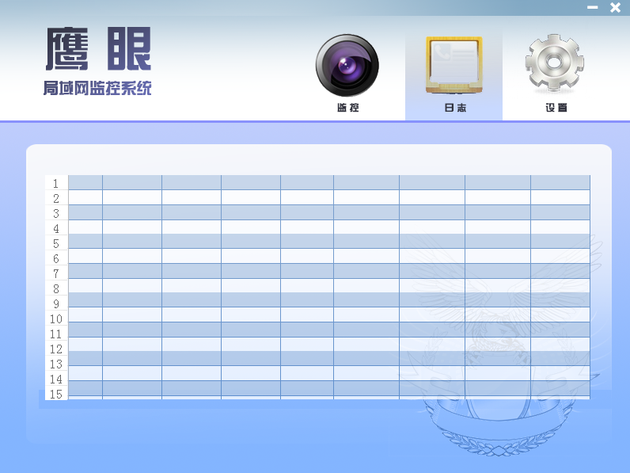
主窗体-设置：
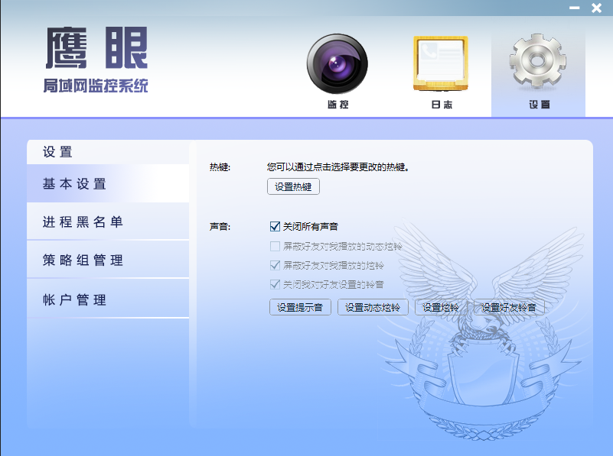

Software Interface 软件接口
操作系统：Windows NT 5.0（Windows 2000）及以上的Windows操作系统
运行时库：VS 2008运行时库

Hardware Interface 硬件接口
支持各X86系列PC机
PC机需配备网卡并接入存在网关服务器的局域网内

Communication Interface 通讯接口
采用TCP/IP协议，基于Socket（TCP）通信；
服务端与客户端间数据交换采用XML协议：
- 初始化信息包：
<?xml version="1.0" encoding="UTF-8"?>
<bag type="init">
<clientIP>clientIP</clientIP> <!--客户机IP地址-->
<mac>mac</mac> <!--网卡MAC地址-->
<os>os</os> <!--操作系统-->
<cpu>cpu</cpu> <!--CPU-->
<mem>mem</mem> <!--内存容量(MB)-->
</bag>
- 客户端配置信息包：
<?xml version="1.0" encoding="UTF-8"?>
<bag type="clientConfig">
<serverIP>serverIP</serverIP> <!--服务器IP地址-->
<frequency>frequency</frequency> <!--客户机刷新频率（毫秒）-->
</bag>
- 监控信息包：
<?xml version="1.0" encoding="UTF-8"?>
<bag type="monitoredInfo">
<uprate>uprate</uprate> <!--上行速率-->
<downrate>downrate</downrate> <!--下行速率-->
<process pid="">pName1</process> <!--客户机当前运行进程1-->
<process pid="">pName2</process> <!--客户机当前运行进程2-->
<process pid="">pName3</process> <!--客户机当前运行进程3-->
…… ……
<process pid="">pNameN</process> <!--客户机当前运行进程N-->
</bag>
- 指令包：
<?xml version="1.0" encoding="UTF-8"?>
<bag type="init">
<cpmmand>command</command> <!--CMD指令-->
</bag>
- 下线通知包：
<?xml version="1.0" encoding="UTF-8"?>
<bag type="nontification">
<clientIP>clientIP</clientIP> <!--下线客户机IP地址-->
</bag>

Other Interfaces 其他接口
无

Overall Design Constraints 总体设计约束

Standards compliance 标准符合性
本应用程序的开发在源代码上遵循SOCKET编程规范及其开发标准，可以扩充以下所述规范中不存在的需求，但不能和规范相违背。应严格遵循如下规范：
《软酷 卓越实验室COE技术要求规范》、《软酷 卓越实验室COE编程规范要求》。

Hardware Limitations 硬件约束
CPU和内存要求：
最低配置：CPU：1GHz 内存：512M 硬盘：20M 带宽：10Mbps
推荐配置：CPU：2GHz 内存：2G 硬盘：100M 带宽：100Mbps

Technology Limitations 技术限制
并行操作：保证数据的正确和完备性；
编程规范：C++；

Software Quality Attributes 软件质量特性

Reliability 可靠性
适应性：保证该系统在原有的基础及通信协议上能够自由扩充，能够方便的增加新的功能或监控数据而不影响整体架构。
容错性：在系统崩溃，内存不足等情况下，能够正常关闭重启；客户端与服务端不因另一方的异常退出而崩溃。
可恢复性：出现故障等问题，在恢复正常后，系统能正常运行。

Usability 易用性
服务端具备良好的设计界面及简单的交互逻辑，使用户能轻松上手；功能高度集中，并对用户的非法输入能够正确拦截。可随时给用户提供使用帮助。

Other Requirements其他需求

Database数据库
系统不采用数据库，而以文件形式保持各类设置及日志。
包含：
配置文件 config.ini
日志文件 data.dat
系统各实体类定义及方法如下：
/************************************************
Class name: CClientInfo
Create by：林达意
CreateDate：2013-08-19
Explain：描述客户端基本软硬件信息
************************************************/

class CClientInfo
{
private:
string m_csClientIP; //IP地址
string m_csMAC; //网卡MAC地址

string m_csOS; //操作系统
string m_csCPU; //CPU
int m_nMemory; //内存容量（M）

CClientInfo(); //构造函数，从系统获取信息
public string TransToXML(); //转换为标准XML初始化包
}

/************************************************
Class name: CClientConfig
Create by：林达意
CreateDate：2013-08-19
Explain：描述客户端配置信息
************************************************/

class CClientConfig
{
private:
string m_csServerIP; //服务端IP
int m_nFrequency; //刷新频率（毫秒）

CClientConfig(string &); //构造函数，将接收到的配置串实例化为对象
public string GetServerIP(); //获取服务端IP
public string GetFrequency(); //获取刷新频率
}

/************************************************
Class name: CCommand
Create by：林达意
CreateDate：2013-08-19
Explain：描述CMD指令
************************************************/

class CCommand
{
private:
string m_csCommand; //CMD指令

CCommand(string &); //构造函数，直接输入CMD指令
CCommand(int); //构造函数重载，根据PID构造KILL指令

public int RunCommand(); //执行CMD指令
public void TransToXML(); //转换为标准XML指令包
}

/************************************************
Class name: CProcess
Create by：林达意
CreateDate：2013-08-19
Explain：描述进程
************************************************/

class CProcess
{
private:
string m_csName; //进程名
int m_nPID; //进程PID

CProcess(string &, int); //构造函数
}

/************************************************
Class name: CServerConfig
Create by：林达意
CreateDate：2013-08-19
Explain：描述服务端配置信息
************************************************/

class CServerConfig
{
private:
int m_nTimeout; //客户端异常断线超时时间（毫秒）
int m_nFrequency; //刷新频率（毫秒）
public:
vector<CGroup> m_GroupList; //分组列表
vector<CPolicy> m_PolicyList; //策略列表

CServerConfig(int, int); //构造函数
public string ClientConfigXML(); //构造客户端配置XML信息
public int ReadConfigFile(); //从文件读取设置
public int WriteConfigFile(); //将设置存入文件
public int GetTimeout(); //获取超时时间
public int GetFrequency(); //获取刷新频率
public int SetTimeout(); //设置超时时间
public int SetFrenquency(); //设置刷新频率
}

/************************************************
Class name: CMonitoredPC
Create by：林达意
CreateDate：2013-08-19
Explain：描述服务端监控的单台PC
************************************************/

class CMonitoredPC
{
private:
int m_nStatus; //客户端状态，在线1，离线0
CClientInfo m_Info; //客户端软硬件信息
CPolicy m_Policy; //客户端采用的策略
public:
vector<CProcess> m_ProcessList; //客户端进程列表

CMonitoredPC(CClientInfo &, CPolicy &);//构造函数
public CClientInfo GetClientInfo(); //获得客户端软硬件信息
public CPolicy GetPolicy(); //获得采用的策略
public int GetStatus(); //获取客户端状态
public int SetPolicy(CPolicy &); //设置采用的策略
public int SetStatus(int); //设置客户端状态
public void Visualization(); //可视化数据
}

/************************************************
Class name: CPolicy
Create by：林达意
CreateDate：2013-08-19
Explain：描述某一具体策略
************************************************/

class CPolicy
{
private:
string m_csName; //策略名
public:
vector<string> m_BlackList; //该策略黑名单

CPolicy(string); //构造函数，创建策略
public int SetName(string); //设置策略名
public string GetName(); //获取策略名
}

/************************************************
Class name: CGroup
Create by：林达意
CreateDate：2013-08-19
Explain：描述某一具体分组
************************************************/

class CGroup
{
private:
string m_csName; //组名
CPolicy m_Policy; //组策略
public:
vector<CMonitoredPC> m_MemberList; //组计算机

CGroup(string, cPolicy); //构造函数
public int SetPolicy(CPolicy &); //设置组策略
public int SetName(string &); //设置组名
public string GetName(); //获取组名
public CPolicy GetPolicy(); //获取组策略
}

Operations 操作
1、用户需要手动指定进程黑名单，配置用户组及组策略
2、当发现未识别进程时，需要管理员手动发送结束指令

Localization 本地化
本系统目前只有中文版本。

Requirements Classification 需求分级
Requirement ID  需求ID | Requirement Name  需求名称 | Classification  需求分级
1 | 客户端获取软硬件信息 | A
2 | 客户端获取进程信息 | A
3 | 客户端查杀指定进程 | A
4 | 客户端自保护 | B
5 | 服务端进程黑名单 | A
6 | 服务端组策略 | C
7 | 服务端分组管理 | C
8 | 服务端参数设置 | A
9 | 服务端日志 | B
10 | 服务端查看进程 | A
11 | 服务端信息可视化 | C
12 | 服务端CMD指令 | A
表 1需求分级

Issues To Be Determined 待确定问题
Requirement ID  需求ID | Description  问题描述 | Effect  影响  (H/M/L) | Risk  风险 | Responsibility  责任人 | Resolving Date  解决日期 | Status  状态(Open/Close)
表 2待确定问题

Appendix 附录

Feasibility Study Results 可行性分析结果
管理风险评价：
管理风险：
1.组员由于学院相关考试、公司面试、其他需参加会议、生病、相关事宜而请假；
2.由于自身或组内问题，不配合组长和组内合理活动；
解决：
1. 对于请假：在经理批准的前提下，请假人的工作责任由其职务替代人承担；未指定替代人的由请假人自己承担；
2. 对于不配合组内活动：对其进行劝解，无法劝解者上报至经理处进行处理；
其他风险：
无
总结：经过以上风险分析，本系统开放完全可行。

Glossary词汇表
TCP/IP协议：Transmission Control Protocol/Internet Protocol的简写，中译名为传输控制协议/因特网互联协议，又名网络通讯协议，是Internet最基本的协议、Internet国际互联网络的基础，由网络层的IP协议和传输层的TCP协议组成。TCP/IP 定义了电子设备如何连入因特网，以及数据如何在它们之间传输的标准。协议采用了4层的层级结构，每一层都呼叫它的下一层所提供的网络来完成自己的需求。通俗而言：TCP负责发现传输的问题，一有问题就发出信号，要求重新传输，直到所有数据安全正确地传输到目的地。而IP是给因特网的每一台电脑规定一个地址。
XML：用于标记电子文件使其具有结构性的标记语言，可以用来标记数据、定义数据类型，是一种允许用户对自己的标记语言进行定义的源语言。

